经济科资料回应题

虚拟货币和虚拟银行

教育局
课程发展处
个人、社会及人文教育组
2023

序言

教育局很荣幸邀得香港树仁大学商业、经济及公共政策研究中心主任李树甘博士设计本资料回应题。

本资料回应题以教师及学生为主要对象，支援经济课程（中四至中六）的学与教。就本资源的内容，教师可提供适切的补充／说明，或安排学生预习／延伸学习活动，以配合学与教需要。我们亦欢迎教师指正未尽完善之处或提供更新资料，以增润内容，供其他教师参考。如对本资料回应题有任何意见或建议，欢迎致函：

香港湾仔皇后大道东 213 号胡忠大厦 13 楼 1319 室
教育局课程发展处
总课程发展主任（个人、社会及人文教育）1
电邮地址：info_pshe@edb.gov.hk

虚拟货币和虚拟银行
相关经济课题：厂商与生产，市场与价格，竞争与市场结构，国民收入决定及价格水平，货币与银行
资料来源种类：统计数字，新闻，意见

背景：近年的科技发展带来了金融市场的创新，例如虚拟商品（如：比特币）和虚拟银行。
资料A：比特币的介绍
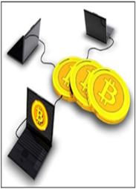
比特币于2009年面世，是第一只加密货币。比特币并非以实物方式存在。它是一种数位代码，人们可以将其储存在网络空间的虚拟钱包中，并可以通过电脑或智能手机应用程序进行存取。它们可以通过电子方式传送，亦可以用作向接受比特币的商户「支付」或交换货物或服务。与传统货币不同，比特币得不到任何银行、政府或发行人的支持。在香港，比特币的创造不在香港金融管理局的监管范围之内。消费者在考虑买卖、投资、持有或以比特币进行交易时，必须加倍小心。

资料来源：修改自投资者及理财教育委员会（IFEC）网站 （https://www.ifec.org.hk/web/en/financial-products/fintech/ico-比特币/ico-比特币-cryptocurrencies.page）

资料B：比特币价格（以美元为单位）– 2015年1月– 2021年8月
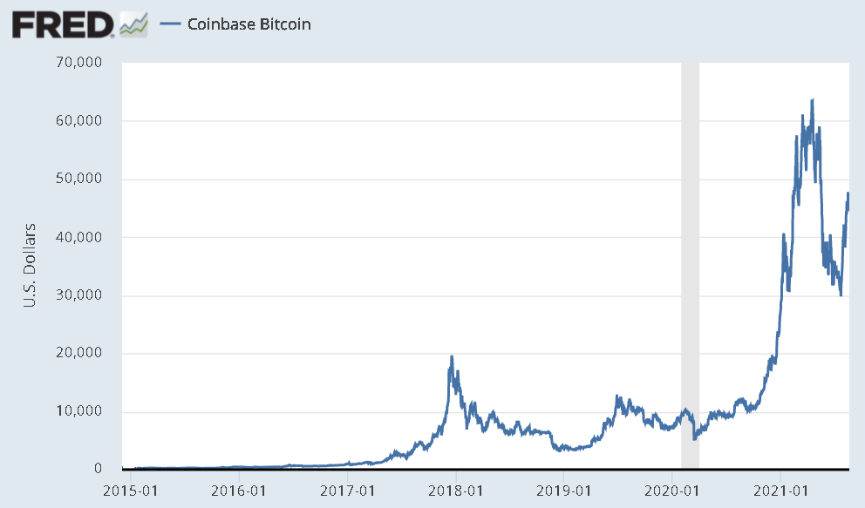
资料来源：https://research.stlouisfed.org/publications/page1-econ/2018/03/01/bitcoin-money-or-financial-investment

资料C：比特币流通数量2015-2020
比特币流通数量
比特币数量
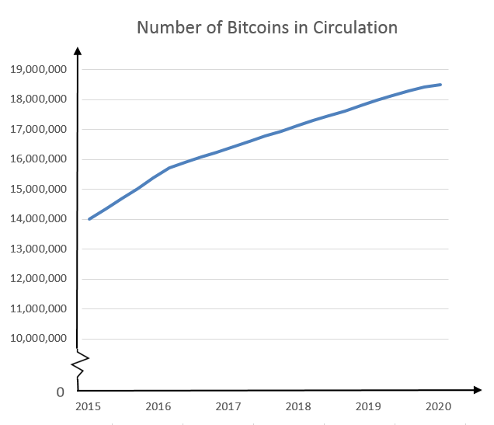
年份
资料来源：https://www.statista.com/statistics/247280/number-of-bitcoins-in-circulation/

资料D：虚拟银行的介绍
虚拟银行是指主要透过互联网或其他形式的电子传送渠道而非实体分行提供零售银行服务的银行。在香港，虚拟银行须遵守适用于传统银行的同一套监管规定。截至2022年1月3日，香港金融管理局一共发出了八个虚拟银行牌照。
资料来源：香港金融管理局 网站（https://www.hkma.gov.hk/chi/key-functions/banking/banking-regulatory-and-supervisory-regime/virtual-banks/）

资料E：一则仿制的虚拟银行的广告
立即享受高利率和创新金融科技!!!
**全港最高存款利率**-- 1.3%年利率
更重要的是，我们为您保证
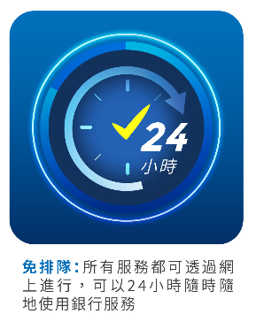
资料来源：图片取自投资者及理财教育委员会 网站https://www.ifec.org.hk/web/tc/financial-products/fintech/virtual-bank/what-is-a-virtual-bank.page

资料F：不同持份者对虚拟银行的意见
一名政府官员   | 我们相信虚拟银行的发展将促进金融科技和创新。虚拟银行可以通过采用新科技，例如人工智能（AI）和高级数据分析技术，来提高成本效益。
一名人力资源部门经理   | 面对来自虚拟银行的竞争，传统银行正在加速采用金融科技以保持竞争力。银行现在正在寻找拥有超越传统技能的人才。网络安全，数据科学等领域的高技术职位需求很大，而薪酬水平也很高。
一名银行业从业人员 | 没有实体分行，虚拟银行可能会采用不同的技术来替代相对低技能的劳工，从而降低人工开支。例如，人工智能聊天机器人可以全天24小时不间断地提供某些客户服务。
求职者 A   | 许多虚拟银行的职位空缺都要求一些技术技能。这些技能可能需要数年的教育培训才能获得。即使我想转行到这个行业也不容易。
求职者 B   | 由于虚拟银行主要在线上提供服务，我相信这些公司的员工更有可能获安排在家工作，因此不用担心上下班的时间和交通费！

问题：
（a） 根据资料A。指出比特币和港币之间的两个分别。（2分）
答案：
- 比特币并不以实体的方式存在，但港币以实体的纸币和硬币的形式存在。
- 比特币不是法定货币，但港币却是法定货币。
- 比特币于香港并不被普遍接受。
（只评阅首两个答案。其他合理答案也被接受。）

（b） 根据资料A和B。从货币的功能角度解释为什么比特币在香港未能吸引人们以它作为货币使用。（4分）
答案：从货币的价值储藏功能的角度看，比特币的价格波动，而港币的价格则趋于稳定，
因此，比特币不是一种良好的货币形式。此外，从普遍接纳性来看，并非所有香港商户都接受以比特币作交易付款。因此，在香港比特币并不吸引人们以它作为货币使用。

（c） 根据资料B和C。以分别两个供需图辅助，说明以下时期比特币的价格变化：
(i) 2017-2018年，当时比特币的流行程度正急速上升 （5分）
(ii) 2018-2019年，当一些人对有关比特币交易的监管存有忧虑 （4分）

答案: (i)
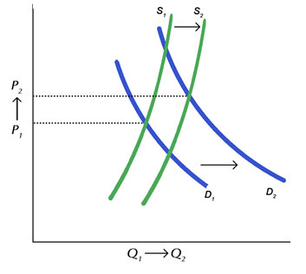
价格
数量
0

- 比特币在2017-2018年的价格上涨可能是由于其普及程度高速增长，引致需求增加的幅度大于供应增加的幅度。需求曲线右移的幅度大于供给曲线右移的幅度，导致更高的均衡价格。

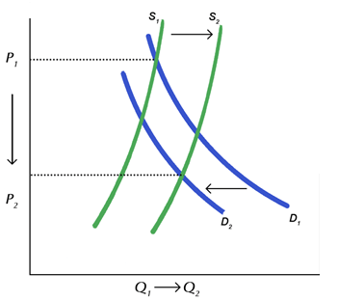
(ii)

0
价格
数量

- 2018-2019年比特币价格下降可能由于人们对比特币交易的监管感到忧虑，导致对其需求减少，而比特币供应又正在增加。需求曲线向左移动，供应曲线向右移动，导致均衡价格下降。

（d） 根据资料A，D和E，
- 描述香港金融管理局在比特币的创造和虚拟银行的设立中的角色。（2分）
答案：香港金融管理局在虚拟银行的开设中发挥监督角色。比特币不被视为法定货币，而是一种虚拟商品，它没有任何实物，发行人或政府支持。比特币的创造不在香港金融管理局的监管范围内。

- 银行系统中的存款市场是完全竞争市场吗？解释你的答案。（2分）
答案： 这不是一个完全竞争的市场，因为不同的银行提供不同的利率，并且银行需要宣传其存款服务。

- 假设由于更具吸引力的存款利率和更具包容性的银行服务，越来越多人将手头上的现金转移到虚拟银行的存款帐户中。这将如何影响银行系统的信贷创造能力？（2分）
答案： 当更多的人将现金转为存款（即现金流失减少）时，银行系统将拥有更多的储备作贷款，因此其信贷创造能力将增强。

（e） 根据资料E
(i) 就劳工流动性而言， 求职者A和B分别的关注是什么？（2分）
答案：求职者A关注职业流动性，求职者B关注地域流动性。

(ii) 针对求职者A的关注提出一个建议。（2分）
答案：政府可补贴技能水平较低的劳工，以助他们获取所需的技术技能。
（其他合理答案也可被接受。）

学生须以短文形式回答（f）部。评分准则包括运用资料及经济理论、内容切题、铺排合乎逻
辑以及表达清晰。

（f） 通过引用上述资料和你的经济学知识，讨论虚拟银行的发展对经济体的可能影响，包括：
- 总产出
- 收入不均
- 其他经济变量 （10分）

答案：
在引入虚拟银行之后，银行业变得更具竞争力，这可以刺激创新并加快技术进步。业界采用越来越多的人工智能和自动化技术，这些都可以提高生产效率，从而提高总供应。在总供应─总需求(AS-AD)模型中，短期和长期总供应曲线右移表示总供应的增加。结果，总产出增加。
[备注：若学生根据d(iii)中的原因推论货币供应增加而导致总需求增加，也可接受。]

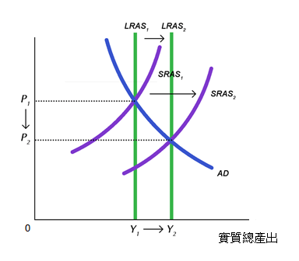
价格水平
总产出

收入不均的情况可能会加剧。根据资料，虚拟银行的新商业模式及其科技运用对高技能劳动力产生了更多需求，因此推高了这些高技能劳动力的薪酬水平。面对虚拟银行的竞争，传统银行还将加快采用金融科技，以保持行业竞争力。另一方面，因为一些相对低技能的劳工可能会被某些科技（例如，人工智能聊天机器人）所取代，因此对低技能劳工的需求可能会减少，他们的收入也会下降。

其他经济变量：
- 失业
对失业的影响未能确定。虽然某些很容易会被自动化取代的工作例如出纳员（柜台服务员）或保安员的市场需求会减少；但对其他资讯科技相关的工作的需求将会增加（例如，网络安全专业人员，应用程序开发人员或数据科学家）。

- 平均劳工生产力
随着虚拟银行的推出，银行业的激烈竞争将驱使该行业利用更多的高科技并雇用更多较高技术的劳工。使用更好的设备可以提高平均劳动生产力。

（学生可运用他们的经济学知识作合理解释以支持他们的观点。）

